SPECYFIKACJA TECHNICZNA
WYKONANIA I ODBIORU ROBÓT BUDOWLANYCH

„Rewitalizacji placu zabaw w rynku w Rakowie”

Inwestor : GMINA RAKÓW
ul. Ogrodowa 1
26-035 Raków

Adres inwestycji: Raków, działka nr 2867

Opracował : Zygmunt Drzymalski

PAŹDZIERNIK 2020

CZĘŚĆ OGÓLNA

Podstawą niniejszego opracowania są:

- Ustawa z dnia 29 stycznia 2004 r. - Prawo zamówień publicznych. (t.j. Dz. U. z 2017 r. poz. 1579 z późn. zm.).
- Ustawa z dnia 7 lipca 1994 r. Prawo budowlane. (j.t. Dz.U. z 2019 r. poz. 1186 z późn. zm.).
- Rozporządzenie Ministra Infrastruktury z dnia 26.06.2002r. W sprawie dziennika budowy, montażu i rozbiórki tablicy informacyjnej oraz ogłoszenia zawierającego dane dotyczące bezpieczeństwa pracy i ochrony zdrowia
(Dz. U. z 2002 r. Nr 108 poz. 953).
- Ustawa z dnia 21 marca 1985 r. o drogach publicznych (Dz. U. z 2000r. Nr 71 poz. 838 z późniejszymi zmianami).
- Rozporządzenie Ministra Infrastruktury z dnia 6 lutego 2003r. w sprawie bezpieczeństwa i higieny pracy podczas wykonywania robót budowlanych
(Dz. U. z 2003r. Nr 48 poz. 401).
- Rozporządzenie Ministra Infrastruktury z dnia 2 wrzesień 2004r. w sprawie szczegółowego zakresu i formy dokumentacji projektowej, specyfikacji technicznych, wykonanie i odbiór robót budowlanych oraz program funkcjonalno-użytkowego.
- Rozporządzenie (WE) nr 2195/2002 Parlamentu Europejskiego i rady z dnia
5 listopad 2002r. w sprawie Wspólnego Słownika Zamówień (CPV)
- Rozporządzenie Komisji (WE) nr 204/2002 z dnia 19 grudzień 2001r. zmieniające rozporządzenie Rady (EWG) nr 3696/93 w sprawie statystycznej klasyfikacji produktów według działalności (CPA) w Europejskiej Wspólnocie Gospodarczej.
- Wspólne stanowisko (WE) nr 33/2003 z dnia 20 marca 2003r. przyjęte w celu przyjęcia Dyrektywy Parlamentu Europejskiego i Rady w sprawie koordynacji procedur udzielania zamówień publicznych na roboty budowlane, dostawy oraz na usługi.
- Wspólne stanowisko (WE) nr 34/2003 z dnia 20 marca 2003r. przyjęte w celu przyjęcia Dyrektywy Parlamentu Europejskiego i Rady koordynujące procedury udzielania zamówień publicznych przez podmioty działające
w sektorach gospodarki wodnej, energetyki, transportu i usług pocztowych.

l. WSTĘP.

l.l. Przedmiot Specyfikacji Technicznej.
Przedmiotem niniejszej specyfikacji technicznej są wymagania dotyczące wykonania i odbioru robót budowlano-montażowych związanych z „BUDOWA PLACU ZABAW” w miejscowości Raków.

1.2. Zakres stosowania specyfikacji technicznej.
Specyfikacja techniczna jest jednym z dokumentów niezbędnych przy udzielaniu zamówień publicznych i stanowi zbiór wymagań w zakresie sposobu wykonywania robót budowlanych, obejmujący w szczególności wymagania właściwości materiałów, wymagania dotyczące sposobu wykonania i oceny prawidłowości wykonania poszczególnych robót.

1.3. Zakres robót objętych Specyfikacją Techniczną.
Ustalenia zawarte w niniejszej specyfikacji obejmują wymagania ogólne dotyczące realizacji robót.

1.4.0kreślenia podstawowe
Dziennik budowy - opatrzony pieczęcią Zamawiającego zeszyt, z ponumerowanymi stronami, służący do notowania wydarzeń zaistniałych w czasie wykonywania zadania budowlanego, rejestrowania dokonywanych robót, przekazywania poleceń i zaleceń oraz korespondencji pomiędzy Zamawiającym, Wykonawcą a Projektantem.
Kierownik budowy - osoba wyznaczona przez Wykonawcę, upoważniona do kierowania robotami i reprezentacji w sprawie realizacji przedmiotu umowy.
kosztorys ofertowy - kalkulacja ceny oferty. Materiały - wszelkie tworzywa i produkty, niezbędne do wykonywania robót, zgodne z dokumentacją projektowo - kosztorysową, zaakceptowane przez Zamawiającego
Polecenie Zamawiającego - wszelkie polecenia przekazywane Wykonawcy przez przedstawiciela Zamawiającego w formie pisemnej, dotyczące sposobu realizacji robót lub innych spraw. Projektant - uprawniona osoba prawna lub fizyczna będąca autorem dokumentacji projektowej.

1.5. Ogólne wymagania dotyczące robót.
Wykonawca robót jest odpowiedzialny za jakość ich wykonania oraz ich zgodność z dokumentacją projektową, specyfikacją techniczną i poleceniami Zamawiającego.

1.5.1. Przekazanie placu budowy.
Zamawiający w terminie określonym w umowie przekaże Wykonawcy plac budowy wraz ze wszystkimi wymaganymi uzgodnieniami prawnymi i administracyjnymi, dziennik budowy oraz co najmniej po dwa egzemplarze projektu budowlanego. Po przekazaniu placu budowy Wykonawca odtworzy i utrwali osie oraz punkty główne obiektu i budowli. Na Wykonawcy spoczywa odpowiedzialność za ochronę przekazanych mu punktów pomiarowych do chwili odbioru końcowego robót. Uszkodzone lub zniszczone znaki geodezyjne Wykonawca odtworzy i utrwali na własny koszt.

1.5.2-Dokumentacja projektowa.
Wykonawca otrzyma od Zamawiającego, co najmniej dwa egzemplarze projektu budowlanego. Dokumentacja ta zawierać będzie rysunki, obliczenia i dokumenty zgodne z wykazem podanym w szczegółowych warunkach umowy. Dokumentację powykonawczą, projekt organizacji zaplecza, projekty organizacji robót oraz projekty deskowań i rusztowań sporządzi Wykonawca na własny koszt.

1.5.3. Zgodność robót z dokumentacją projektową i specyfikacją techniczną.
Dokumentacja projektowa, specyfikacja techniczna oraz dodatkowe dokumenty przekazane Wykonawcy przez zamawiającego stanowią część umowy, a wymagania wyszczególnione choćby w jednym z nich są obowiązujące dla Wykonawcy tak jakby były w całej dokumentacji. W przypadku rozbieżności w ustaleniach w poszczególnych dokumentach obowiązuje kolejność ich ważności wymieniona w umowie. Wykonawca nie może wykorzystywać błędów lub opuszczeń w dokumentach przetargowych, a o ich wykryciu należy powiadomić Zamawiającego, który dokona odpowiednich zmian i poprawek. W przypadku rozbieżności, opis wymiarów jest ważniejszy od odczytu ze skali rysunków. Wszystkie wykonywane roboty oraz dostarczone materiały muszą być zgodne z dokumentacją projektową i specyfikacją techniczną. Dane określone w dokumentacji projektowej i specyfikacji technicznej powinny być uważane za wielkości docelowe, od których dopuszczalne są odchylenia w ramach określonego przedziału. Cechy materiałów i elementów obiektów i budowli powinny być jednorodne i wykazywać bliską zgodność z określonymi wymaganiami, a rozrzuty ich cech nie powinny przekraczać dopuszczalnego przedziału tolerancji. Jeżeli przedział tolerancji nie został określony w dokumentacji projektowej lub specyfikacji technicznej to należy przyjąć tolerancje akceptowane zwyczajowo dla danego rodzaju robót. W przypadku, gdy materiały lub roboty nie są w pełni zgodne z dokumentacją projektową lub specyfikacją techniczną i wpłynęło to niezadowalająco na jakość budowli lub obiektu, to takie materiały i roboty nie zostaną akceptowane przez Zamawiającego. W takiej sytuacji elementy obiektu lub budowli powinny być niezwłocznie rozebrane i zastąpione innymi na koszt Wykonawcy.

l .5.4. Zabezpieczenie placu budowy.
Wykonawca jest zobowiązany zabezpieczyć plac budowy zgodnie z wytycznymi ujętymi w zaakceptowanym przez Zamawiającego projekcie organizacji placu zaplecza i robót. Wykonawca dostarczy, zainstaluje i będzie utrzymywać tymczasowe urządzenia zabezpieczające w tym: ogrodzenia, poręcze, schody i pomosty, oświetlenie, wygrodzenie stref, tablice ostrzegawcze, dozorców i wszelkie inne środki niezbędne do ochrony robót, ludzi i sprzętu. Koszt zabezpieczenia i dozorowania placu budowy nie podlega odrębnej zapłacie i przyjmuje się, że jest włączony w cenę za przedmiot umowy.

1.5.5. Ochrona środowiska w czasie wykonywania robót.
Wykonawca ma obowiązek znać i stosować w czasie prowadzenia robót wszelkie przepisy dotyczące ochrony środowiska naturalnego. Powinny zostać podjęte odpowiednie środki zabezpieczające przed:
- zanieczyszczeniami zbiorników i cieków wodnych pyłami, paliwami, olejami,
materiałami bitumicznymi, chemikaliami oraz innymi szkodliwymi substancjami,
- przekroczeniem norm zanieczyszczenia powietrza pyłami i gazami,
- przekroczeniem norm hałasu,
- możliwością powstania pożaru.
Opłaty i kary za przekroczenie w trakcie realizacji norm określonych odpowiednimi przepisami ochrony środowiska obciążają Wykonawcę robót. Wody powierzchniowe i gruntowe nie mogą być zanieczyszczane w czasie robót.

1.5.6. Ochrona przeciwpożarowa.
Wykonawca będzie przestrzegać przepisów ochrony przeciwpożarowej. Wykonawca będzie utrzymywać sprawny sprzęt przeciwpożarowy, wymagany odpowiednimi przepisami, na terenie zaplecza, polowej produkcji pomocniczej, w pomieszczeniach socjalno-administracyjnych i magazynowych, w maszynach i pojazdach. Wykonawca
będzie odpowiedzialny za wszelkie straty spowodowane pożarem wywołanym jako rezultat realizacji robót albo przez personel Wykonawcy.

1.5.7.Materiały szkodliwe dla otoczenia.
Materiały, które w sposób trwały są szkodliwe dla otoczenia, nie będą dopuszczone do użycia. Nie dopuszcza się materiałów wywołujących szkodliwe promieniowanie o stężeniu większym od dopuszczalnego, określonego odpowiednimi przepisami. Wszelkie materiały odpadowe użyte do robót muszą mieć aprobatę techniczną wydaną przez uprawnioną jednostkę, jednoznacznie stwierdzającą brak szkodliwego oddziaływania- materiału na środowisko.

1.5.8. Ochrona własności publicznej i prywatnej.
Wykonawca odpowiedzialny jest za ochronę instalacji na i nad powierzchnią ziemi i za urządzenia podziemne, oraz uzyska od właścicieli tych urządzeń potwierdzenia informacji dostarczonych mu przez Zamawiającego w ramach planu lokalizacji. Wykonawca zapewni odpowiednie oznaczenie i zabezpieczenie przed uszkodzeniem tych instalacji i urządzeń w czasie trwania budowy. Wykonawca zobowiązany jest przewidzieć rezerwę czasową w harmonogramie robót na wszelkiego rodzaju roboty w zakresie przełożenia instalacji podziemnych i powiadomić Zamawiającego oraz właściciela uzbrojenia o zamiarze rozpoczęcia robót. Wykonawca będzie odpowiadać za wszelkie spowodowane przez jego działania uszkodzenia instalacji na powierzchni ziemi urządzeń podziemnych wykazanych w dokumentach dostarczonych przez Zamawiającego.

1.5.9. Ograniczenia obciążeń osi pojazdów.
Wykonawca dostosuje się do wymaganych ograniczeń obciążenia na oś przy transporcie materiałów i wyposażenia na i z terenu robót. Uzyska on wszelkie niezbędne zezwolenia od władz, co do przewozu nietypowych wagowo ładunków. Wykonawca będzie odpowiadał za naprawę wszelkich robót uszkodzonych w wyniku przewozu nadmiernie obciążonych pojazdów i ładunków.

1.5.10. Bezpieczeństwo i higiena pracy.
Podczas realizacji robót Wykonawca powinien przestrzegać wszystkich przepisów, aby personel nie wykonywał pracy w warunkach niebezpiecznych, szkodliwych dla zdrowia oraz nie spełniających odpowiednich wymagań sanitarnych. Wykonawca zapewni i będzie utrzymywał wszelkie urządzenia zabezpieczające, socjalne oraz sprzęt i odpowiednią odzież dla ochrony życia i zdrowia osób zatrudnionych na budowie oraz dla zapewnienia bezpieczeństwa publicznego.

1.5.11. Ochrona i utrzymanie robót.
Wykonawca będzie odpowiedzialny za ochronę robót i za wszelkie materiały i urządzenia używane do robót od daty ich rozpoczęcia do daty wydania potwierdzenia zakończenia robót przez zamawiającego. Wykonawca będzie utrzymywać roboty do czasu ostatecznego odbioru. Utrzymanie powinno być prowadzone w taki sposób, aby obiekty i budowle lub ich elementy były w zadawalającym stanie przez cały czas do momentu odbioru ostatecznego.

1.5.12. Stosowanie się do prawa i innych przepisów.
Wykonawca zobowiązany jest znać wszystkie przepisy wydane przez władze centralne i miejscowe oraz inne przepisy i wytyczne, które są w jakikolwiek sposób związane z robotami i będzie odpowiedzialny za ich przestrzeganie. Wykonawca będzie przestrzegał praw patentowych i będzie w pełni odpowiedzialny za wypełnienie wszelkich wymagań prawnych odnośnie ich wykorzystania.

1.5.13. Równoważność norm i przepisów prawnych.
Gdziekolwiek powołane są konkretne normy lub przepisy, które spełniać mają materiały, sprzęt i inne dostarczone towary, oraz wykonane i zadane roboty, będą obowiązywać postanowienia najnowszego wydania lub poprawionego wydania norm i przepisów, o ile w dokumentach nie postanowiono inaczej. Mogą być również stosowane inne odpowiednie normy i przepisy zapewniające zasadniczo równy lub wyższy poziom wykonania, pod warunkiem wcześniej ich akceptacji przez Zamawiającego.

1.5.14 Nazwy i kody robót budowlanych objętych przedmiotem zamówienia:

Lp. | Nazwa | Grupa robót | Klasa robót | Kategoria robot
l | Wyposażenie placów zabaw | 375 | 3753 | 37535200-9

2. MATERIAŁY

2.1. Źródła uzyskania materiałów.
Materiały przeznaczone do wykonywania przedmiotu umowy muszą pochodzić od takich wytwórców i producentów, aby w sposób ciągły spełniały wymagania specyfikacji technicznej i dokumentacji projektowej.

2.2. Pozyskiwanie materiałów miejscowych.
Dokumentacja projektowa nie przewiduje pozyskiwania materiałów miejscowych dla robót.

2.3. Przechowywanie i składowanie materiałów.
Wykonawca zapewni, aby tymczasowo składowane materiały, do ich wbudowania były zabezpieczone przed zanieczyszczeniem, zachowały swoją jakość i właściwość do robót. Miejsca czasowego składowania materiałów będą zlokalizowane w obrębie terenu budowy lub poza terenem budowy w miejscach zorganizowanych przez Wykonawcę.

2.4. Wariantowe stosowanie materiałów.
Jeżeli dokumentacja projektowa przewiduje możliwość wariantowego zastosowania rodzaju materiałów w wykonywanych robotach. Wykonawca powiadomi zamawiającego o swoim zamierzeniu, co najmniej 3 tygodnie przed użyciem materiału lub w okresie dłuższym, jeśli będzie to wymagane dla badań prowadzonych przez Zamawiającego. Wybrany i zaakceptowany rodzaj materiału nie może być później zmieniony bez zgody Zamawiającego.

3. SPRZĘT
Wykonawca zobowiązany jest do użycia takiego sprzętu, który nie spowoduje niekorzystnego wpływu na jakość wykonywanych robót. Liczba i wydajność sprzętu będzie gwarantować prowadzenie robót zgodnie z zasadami określonymi w dokumentacji projektowej, warunkach umowy. Sprzęt będący własnością Wykonawcy lub wynajęty do wykonywania robót ma być utrzymany w dobrym stanie technicznym i gotowości do pracy. Będzie on zgodny z normami ochrony środowiska, przepisami dotyczącymi jego użytkowania oraz przepisami BHP.

4. TRANSPORT
Wykonawca jest zobowiązany do stosowania jedynie takich środków transportu, które nie wpływaj ą niekorzystnie na jakość wykonywanych robót i właściwości przewożonych materiałów. Liczba środków transportu będzie zapewniać prowadzenie robót zgodnie z zasadami określonymi w dokumentacji projektowej i w terminie przewidzianym umowa. Przy ruchu po drogach publicznych pojazdy będą spełniać wymagania dotyczące przepisów ruchu drogowego. Wykonawca będzie na bieżąco i na własny koszt usuwać wszelkie zanieczyszczenia spowodowane jego pojazdami na drogach publicznych i dojazdach do budowy.

5. WYKONYWANIE ROBÓT
5.1. Ogólne zasady wykonywania robót.
Wykonawca jest odpowiedzialny za prowadzenie robót zgodnie z warunkami umowy oraz za jakość zastosowanych materiałów i wykonywanych robót, za ich zgodność z dokumentacją projektową, wymaganiami specyfikacji technicznej, projektem organizacji robót. Wykonawca ponosi odpowiedzialność za dokładne wytyczenie w terenie i wyznaczenie wysokości wszystkich elementów robót zgodnie z wymiarami i rzędnymi określonymi w dokumentacji projektowej lub przekazanymi na piśmie przez Zamawiającego. Następstwa jakiegokolwiek błędu spowodowanego przez Wykonawcę w wytyczeniu i wyznaczeniu robót zostaną, jeśli wymagać tego będzie Zamawiający poprawione przez Wykonawcę na własny koszt. Sprawdzenie wytyczenia robót lub wyznaczenia wysokości przez Zamawiającego nie zwalnia Wykonawcy od odpowiedzialności za ich prawidłowość.

5.2. Współpraca Zamawiającego i Wykonawcy.
Zamawiający będzie podejmował decyzje w sprawach związanych z interpretacją dokumentacji projektowej i specyfikacji technicznej oraz dotyczących akceptacji wypełniania warunków umowy przez Wykonawcę. Jest on również upoważniony do kontroli wszystkich robót i kontroli materiałów dostarczonych na budowę lub na niej produkowanych. Zamawiający powiadomi Wykonawcę o wykrytych wadach i odrzuci wszystkie te materiały i roboty, które nie spełniają wymagań jakościowych określonych w dokumentacji projektowej i specyfikacji technicznej.
Polecenia Zamawiającego powinny być wykonywane nie później niż w czasie przez niego wyznaczonym, po ich otrzymaniu pod groźbą zatrzymania robót. Skutki z tego tytułu ponosi Wykonawca.

6. KONTROLA JAKOŚCI ROBÓT
6.1. Kontrola i zasady kontroli jakości robót.
Celem kontroli robót jest takie sterowanie ich przygotowaniem i wykonaniem, aby osiągnąć założoną jakość robót. Wykonawca jest odpowiedzialny za pełną kontrolę oraz jakość materiałów. Wykonawca musi przeprowadzać pomiary, próby z częstotliwością zapewniającą stwierdzenie, że roboty wykonano zgodnie z wymaganiami zawartymi w dokumentacji technicznej, specyfikacji robót oraz warunkami technicznymi wykonania i odbioru robót budowlano-montażowch. Minimalne wymagania, co do zakresu prób i ich częstotliwość są określone w normach i wytycznych.
Pomiary i próby muszą być prowadzone zgodnie z wymaganiami norm. W przypadku, gdy normy nie obejmują jakiegokolwiek badania stosować można wytyczne krajowe lub inne procedury akceptowane przez Zamawiającego. Po wykonaniu pomiaru i prób wykonawca przedstawi na piśmie ich wyniki Zamawiającemu.

6.2. Certyfikaty i deklaracje.
Zamawiający może dopuścić do użycia tylko te materiały, które posiadają:
- certyfikat na znak bezpieczeństwa wskazujący, że zapewniono zgodność z kryteriami technicznymi określonymi na podstawie Polskich Norm, aprobat technicznych oraz właściwych przepisów i dokumentów technicznych,
- deklarację zgodności lub certyfikat zgodności z:
- Polską Normą, lub
- Aprobatą techniczną, w przypadku wyrobów, dla których nie ustanowiono PN, jeżeli nie są objęte certyfikacją określoną powyżej i które spełniaj ą wymogi specyfikacji. W przypadku materiałów dla których w/w dokumenty nie są wymagane^ każda partia dostarczona do robót będzie posiadać dokumenty określające w sposób jednoznaczny jej cechy. Produkty przemysłowe muszą posiadać w/w dokumenty wydane przez producenta. Jakiekolwiek materiały, które nie spełniają tych wymagań będą odrzucone.
Wszystkie w/w dokumenty należy przedstawić zamawiającemu.
6.3. Dokumenty budowy.
Dziennik Budowy -jest dokumentem prawnym obowiązującym Zamawiającego i Wykonawcę w okresie od przekazania Wykonawcy placu budowy do końca okresu gwarancyjnego. Załączone do dziennika budowy protokoły i inne dokumenty powinny być oznaczone kolejnym numerem załącznika i opatrzone datą i podpisem Kierownika Budowy i Zamawiającego. Do dziennika budowy należy wpisywać w szczególności:
- datę przekazania Wykonawcy placu budowy,
- datę przekazania przez Zamawiającego dokumentacji projektowej,
- termin rozpoczęcia i zakończenia poszczególnych elementów robót,
- przebieg robót w formie istotnych informacji,
- uwagi i zalecenia Zamawiającego
- daty i przyczyny przerw w robotach i wstrzymania robót,
- wyjaśnienia, uwagi i propozycje Wykonawcy,
- zgodność rzeczywistych warunków geotechnicznych z ich opisem w dokumentacji projektowej,
- dane dotyczące czynności geodezyjnych,
- dane dotyczące jakości materiałów oraz wyniki prób poszczególnych elementów obiektów budowli,
- inne informacje istotne dla przebiegu robót.
Propozycje, uwagi wyjaśnienia Wykonawcy wpisane do Dziennika Budowy powinny być przedłożone Zamawiającemu do ustosunkowania się. Decyzje Zamawiającego wpisane do Dziennika Budowy Wykonawca podpisuje z zaznaczeniem ich przyjęcia lub zajęciem stanowiska. Wpis Projektanta do Dziennika Budowy obliguje Zamawiającego do ustosunkowania się. Projektant nie jest jednak stroną umowy i nie ma uprawnień do wydawania poleceń Wykonawcy robót.
Dokument budowy takie jak: pozwolenie na budowę, protokoły przekazania palcu budowy, umowy cywilnoprawne z osobami trzecimi i inne umowy cywilnoprawne, polisy ubezpieczeniowe, protokoły odbioru robót, protokoły z odbytych narad i ustaleń powinny być przechowywane na placu budowy w miejscu odpowiedni zabezpieczonym. Zaginięcie jakiegokolwiek dokumentu budowy spowoduje jego natychmiastowe odtworzenie w sposób przewidziany prawem. Wszystkie dokumenty budowy powinny być zawsze dostępne dla Zamawiającego.

7. WYMAGANIA DOTYCZĄCE PRZEDMIARU I OBMIARU ROBÓT
7.1. Przedmiar robót:
Powinien zawierać zestawienie przewidywanych do wykonania robót podstawowych w kolejności technologicznej ich wykonania wraz z ich szczegółowym opisem lub wskazaniem podstaw ustalających szczegółowy opis oraz wskazaniem właściwych specyfikacji technicznych wykonania i odbioru robót budowlanych, z wyliczeniem i zestawieniem ilości jednostek przedmiarowych robót podstawowych

7.2. Opracowanie przedmiaru winno składać się z :
Karty tytułowej,
Spisu działów przedmiaru robót,
Tabeli przedmiaru robót.

7.2.1. Karta tytułowa powinna zawierać:
- Nazwę nadaną zamówieniu przez zamawiającego,
- W zależności od zakresu robót budowlanych objętych przedmiotem zamówienia nazwy i kody grup, klas, kategorii robót Adres obiektu budowlanego Nazwę i adres zamawiającego
- Datę opracowania

7.2.2. Spis działów przedmiaru robót powinien przedstawiać podział wszystkich robót
budowlanych w danym obiekcie na grupy robót według Wspólnego Słownika Zamówień.
W przypadku robót budowlanych dotyczących wielu obiektów, spisem działów należy
objąć dodatkowo podział całej inwestycji na obiekty budowlane. Grupa robót dotycząca przygotowania terenu powinna stanowić odrębny dział przedmiaru dla wszystkich obiektów

7.2.3. Tabele przedmiaru powinny zawierać pozycje przedmiarowe odpowiadające robotom podstawowym.
W tabelach przedmiaru robót nie uwzględnia się robót tymczasowych - robót, które są
projektowane i wykonywane jako potrzebne do wykonania robót podstawowych, ale nie są przekazywane zamawiającemu i są usuwane po wykonaniu robót podstawowych, z wyłączeniem przypadków, gdy istni ej ą uzasadnione podstawy do ich odrębnego rozliczania.

7.3. Dla każdej pozycji przedmiaru robót należy podać następujące informacje:
- Numer pozycji przedmiaru, Kod pozycji przedmiaru,
- Numer specyfikacji technicznej wykonania i odbioru robót budowlanych, zawierającej wymagania dla danej pozycji przedmiaru,
- Nazwę i opis pozycji przedmiaru oraz obliczenia jednostek miary dla pozycji przedmiarowej,
- Jednostkę miary, której dotyczy pozycja przedmiaru,
Ilość jednostek miary pozycji przedmiaru. Ilość jednostek miary podane w przedmiarze powinny być wyliczone na podstawie rysunków w dokumentacji projektowej, wyłącznie w sposób zgodny z zasadami podanymi w specyfikacjach technicznych wykonania i odbioru robót budowlanych

7.4. Obmiar robót powinien być opracowany według zasad obowiązujących przy
sporządzaniu
przedmiaru robót.

8. ODBIÓR ROBÓT
8.1. Rodzaje odbiorów robót:

W zależności od ustaleń zawartych w specyfikacji technicznej, roboty podlegają następującym etapom odbioru, dokonanym przez Zamawiającego przy udziale Wykonawcy:
a) odbiór końcowy
b) odbiór pogwarancyjny

8.2. Odbiór końcowy.
Odbiór końcowy robót polega na finalnej ocenie rzeczywistego wykonania robót w odniesieniu do ich ilości, jakości i wartości. Całkowite zakończenie robót oraz gotowość do odbioru końcowego powinna być stwierdzona przez Kierownika Budowy wpisem do

dziennika Budowy z bezzwłocznym powiadomieniem na piśmie o tym fakcie Zamawiającego. Odbiór końcowy powinien nastąpić w terminach ustalonych w warunkach umowy, licząc od dnia potwierdzenia przez Zamawiającego zakończenia robót i przyjęcia dokumentów odbiorowych. Odbioru końcowego dokonuje komisja wyznaczona przez Zamawiającego w obecności Zamawiającego i Wykonawcy. Komisja odbierająca roboty dokonuje ich oceny jakości na podstawie przedłożonych dokumentów, wyników badań i pomiarów, ocenie wizualnej oraz zgodności robót z dokumentacją projektową i specyfikacją techniczną. W toku odbioru końcowego komisja zapoznaje się z realizacją zwłaszcza w okresie wykonywania robót uzupełniających i str. 9 poprawkowych. W przypadkach niewykonania wyznaczonych robót poprawkowych lub uzupełniających, komisja przerywa swoje czynności i ustala nowy termin odbioru końcowego. W przypadku stwierdzenia przez komisję, że jakość robót w poszczególnych elementach i asortymentach nieznacznie odbiega od wymagań dokumentacji technicznej i specyfikacji technicznej, komisja dokonuje potrąceń. Dokumenty odbioru końcowego. Podstawowym dokumentem do dokonania odbioru końcowego jest protokół odbioru robót sporządzony w/g wzoru ustalonego przez Zamawiającego. Do odbioru końcowego Wykonawca jest zobowiązany przygotować następujące dokumenty: ,,
- dokumentacja powykonawcza z naniesionymi zmianami
- geodezyjną inwentaryzację powykonawczą obiektów i budowli oraz uzbrojenia podziemnego,
- rysunki i dokumentacje na wykonanie robót sieciowych oraz protokoły odbioru i przekazania tych robót i elementów właścicielom urządzeń,
- Dziennik Budowy,
- deklarację zgodności lub certyfikaty zgodności wbudowanych materiałów zgodnych z programem zapewnienia jakości i specyfikacją techniczną,
- karty gwarancyjne poszczególnych obiektów, budowli i urządzeń,
- kopię mapy zasadniczej powstałej w wyniku geodezyjnej inwentaryzacji powykonawczej.

8.3. Odbiór pogwarancyjny.
Odbiór pogwarancyjny polega na ocenie wykonanych robót związanych z usunięciem wad stwierdzonych przy odbiorze końcowym i zaistniałych w okresie gwarancji-Odbiór pogwarancyjny powinien być dokonany na podstawie oceny wizualnej robót z uwzględnieniem zasad opisanych przy odbiorze końcowym.

9. PODSTAWA PŁATNOŚCI
Cena jednostkowa lub kwota pozycji kosztorysowej będzie uwzględniać wszystkie czynności, wymagania, badania i próby składające się na jej wykonanie, określone dla tej roboty w dokumentacji projektowej i specyfikacji technicznej.

10. PRZEPISY ZWIĄZANE
- Ustawa z dnia 23 kwietnia 1964 r. - Kodeks Cywilny
- Ustawa z dnia 7 lipca 1994 r. - Prawo Budowlane
- Rozporządzenie Ministra Infrastruktury z dnia 12 kwietnia 2002 w sprawie warunków technicznych, jakim powinny odpowiadać budynki i ich usytuowanie.
- Ustawa z dnia 21 marca 1985 r. o drogach publicznych
- Rozporządzenie Ministra Infrastruktury z dnia 2 września 2004r. w sprawie szczegółowego zakresu i formy dokumentacji projektowej, specyfikacji technicznych wykonania i odbioru robót budowlanych oraz programu funkcjonalno - użytkowego
ROBOTY BUDOWLANE

l. WSTĘP

1.1 Przedmiot Specyfikacji Technicznej.
Przedmiotem specyfikacji technicznej są wymagania dotyczące wykonania
i odbioru, robót budowlano-montażowych związanych z „BUDOWA PLACU ZABAW” w miejscowości Raków.
1.2. Zakres robót
Ustalenia zawarte w niniejszej specyfikacji obejmują wymagania dotyczące realizacji robót budowlanych:
- wyposażenie placów zabaw

1.3. Ogólne wymagania dotyczące robót.
Wykonawca robót jest odpowiedzialny za jakość ich wykonania oraz ich zgodność z dokumentacją projektową, specyfikacją techniczną i poleceniami Zamawiającego. Pozostałe warunki dotyczące robót podano w części ogólnej specyfikacji.
1.3.1 Warunki wykonania robót rozbiórkowych
Przed przystąpieniem do robót rozbiórkowych Wykonawca powinien rozeznać sposób podparcia elementów nośnych budynku

2. MATERIAŁY
2.1 .Ogólne wymagania dotyczące materiałów, ich pozyskania i składowania podano w
części ogólnej specyfikacji technicznej.

2.2.Materiały budowlane Roboty ogólno — budowlane:
- Beton B-10, B-25, zaprawy budowlane cementowe i cementowo-wapienne
dla każdej partii materiału producent betonu wystawi zaświadczenie o jakości betonu zawierające: charakterystykę betonu, wyniki badań kontrolnych o wytrzymałości betonu na ściskanie, wyniki badań dodatkowych cech betonu, datę produkcji betonu. Beton powinien być zgodnyzPN-EN206-l.Stal zbrojeniowa A-m (34GS), A-0 (StOS)
- dla każdej partii stali przeznaczonej do zbrojenia konstrukcji dostawca "wystawia zaświadczenie o jakości.
- każdą partię stali i siatek zbrojeniowych należy poddać kontroli na zgodność dostarczonego materiału z zamówieniem w zakresie asortymentu, dymensji i jakości,
- dostarczoną na budowę partię materiału należy poddać badaniom laboratoryjnym w przypadku, gdy na podstawie oględzin zewnętrznych nasuwają się jakiekolwiek wątpliwości do jej właściwości technicznych.
- stal zbrojeniowa powinna odpowiadać PN-EN 45014 i PN - EN 10204
- Stal konstrukcyjna St3SX
- stosowane materiały powinny mieć zaświadczenia o jakości zgodnie z PN-EN-45014 oraz PN-EN 10204

OPIS TECHNICZNY DO POSZCZEGÓLNYCH ELEMENTÓW
Projektowane obiekty winny posiadać niezbędne atesty i dopuszczenie do użytkowania .
Montaż urządzeń do podłoża za pomocą gotowych kotew do gruntu.
Projektowane urządzenia montowane jako gotowe obiekty . Elementy o konstrukcji drewnianej i stalowej w kolorze naturalnego drewna i szarym , elementy płyt i osłon HDPE w kolorze szarym, linki i ślizgi zjeżdżalni w kolorze zielonym

Nr 1 w PZT - Zestaw „street workout” – zestaw rekreacyjny
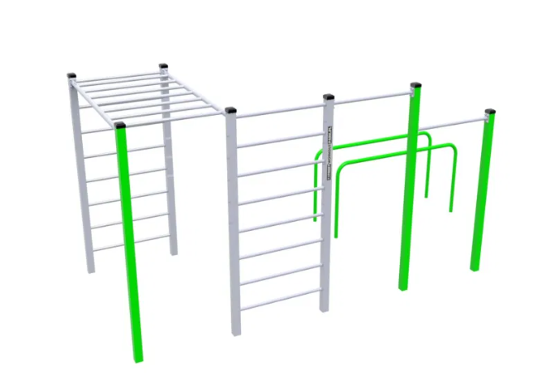
Strefa bezpieczna 8,25x5,30m

Nr 2 w PZT – czworokąt wielofunkcyjny
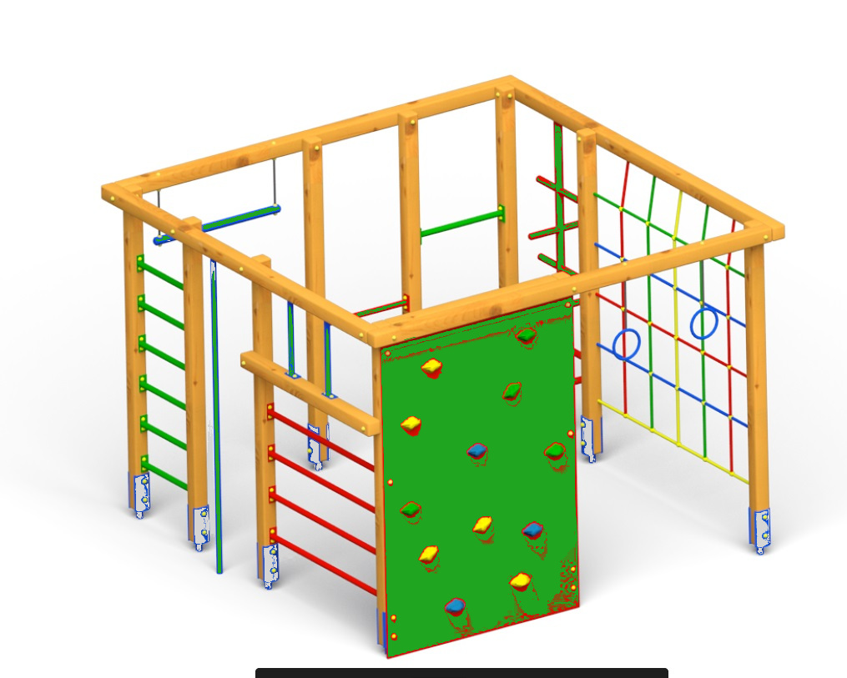
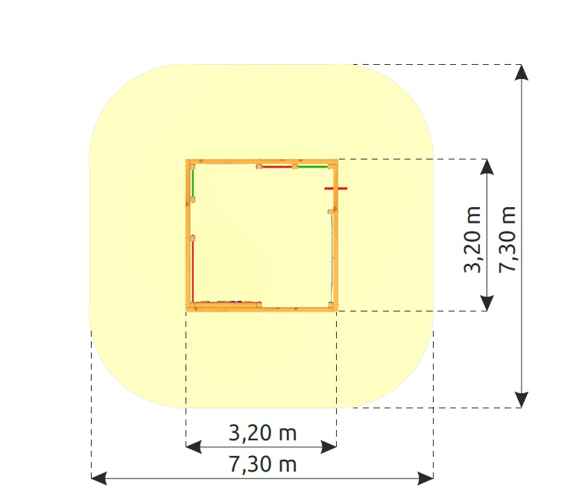

NR 3 w PZT – KOPERTA
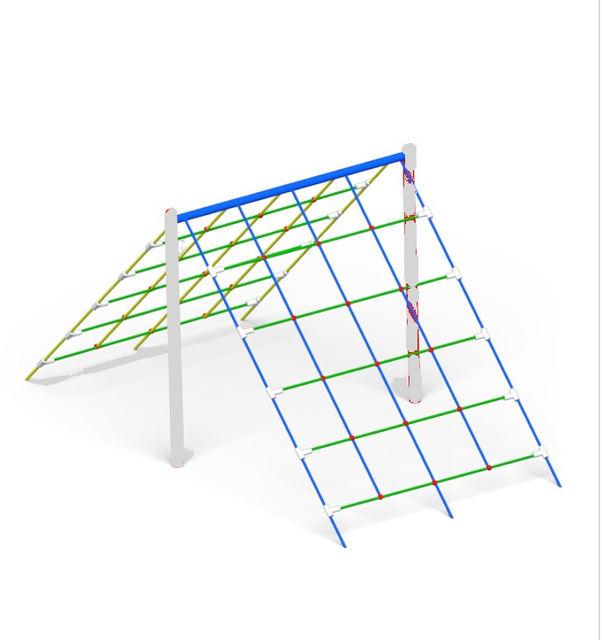
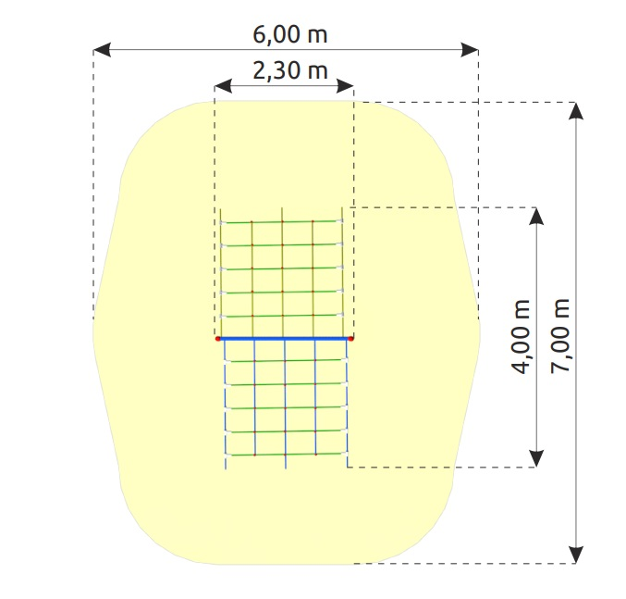

Nr 4 w PZT – huśtawka bocianie gniazdo

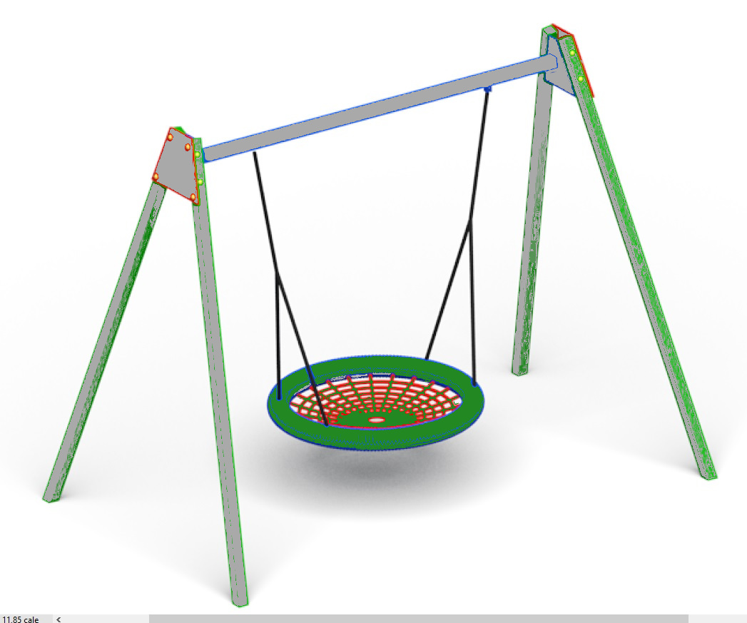
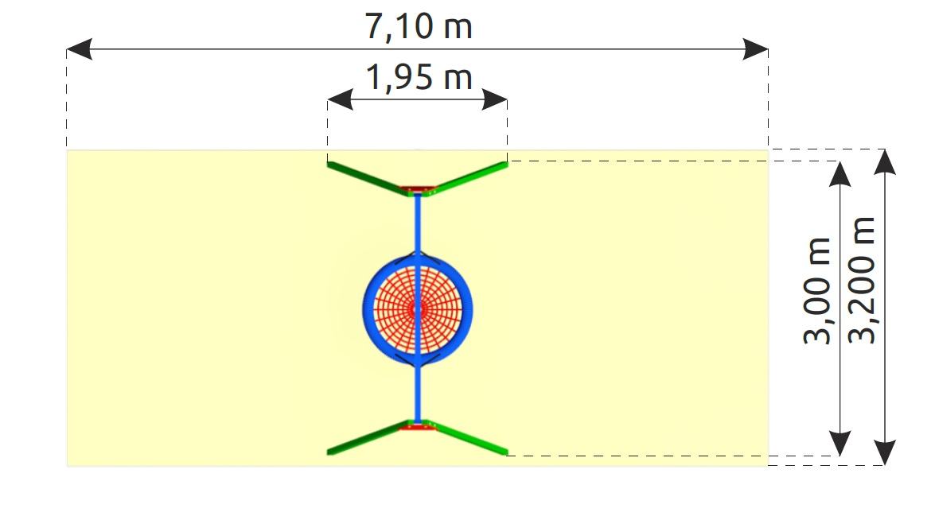

Nr 5 w PZT - zestaw wielofunkcyjny
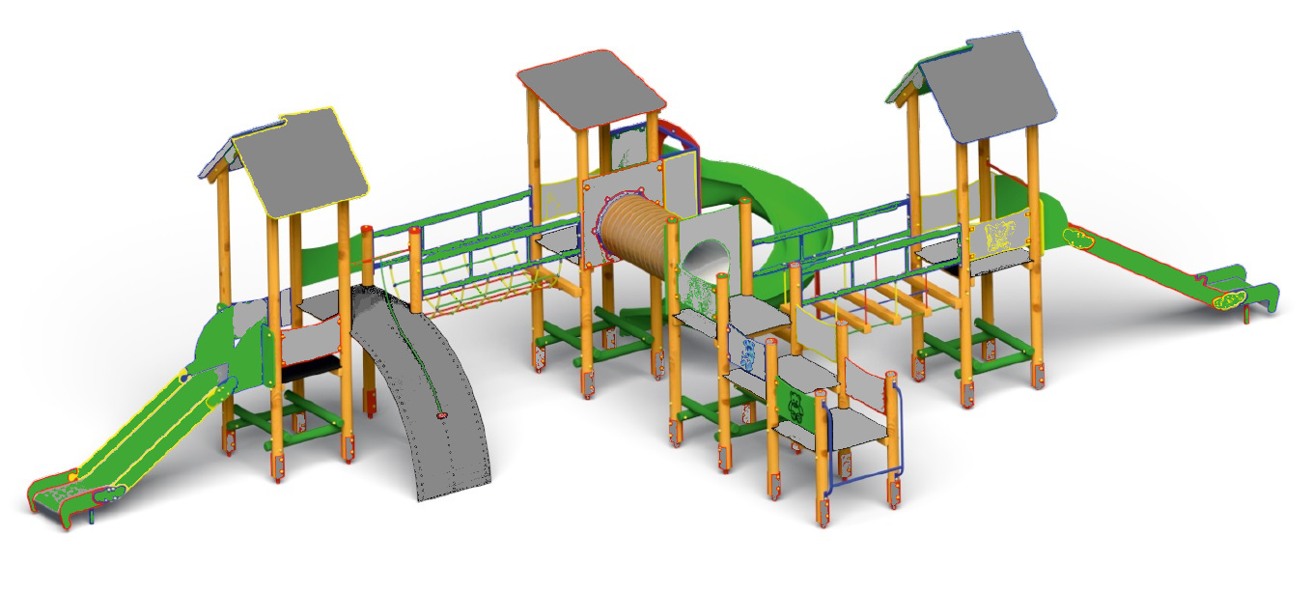

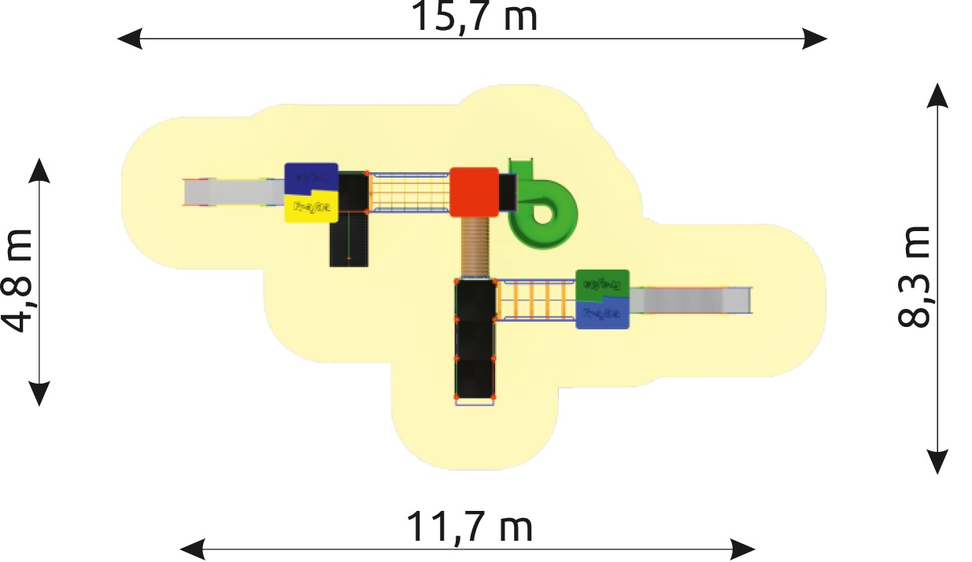
Nr 6 w PZT – karuzela tarczowa 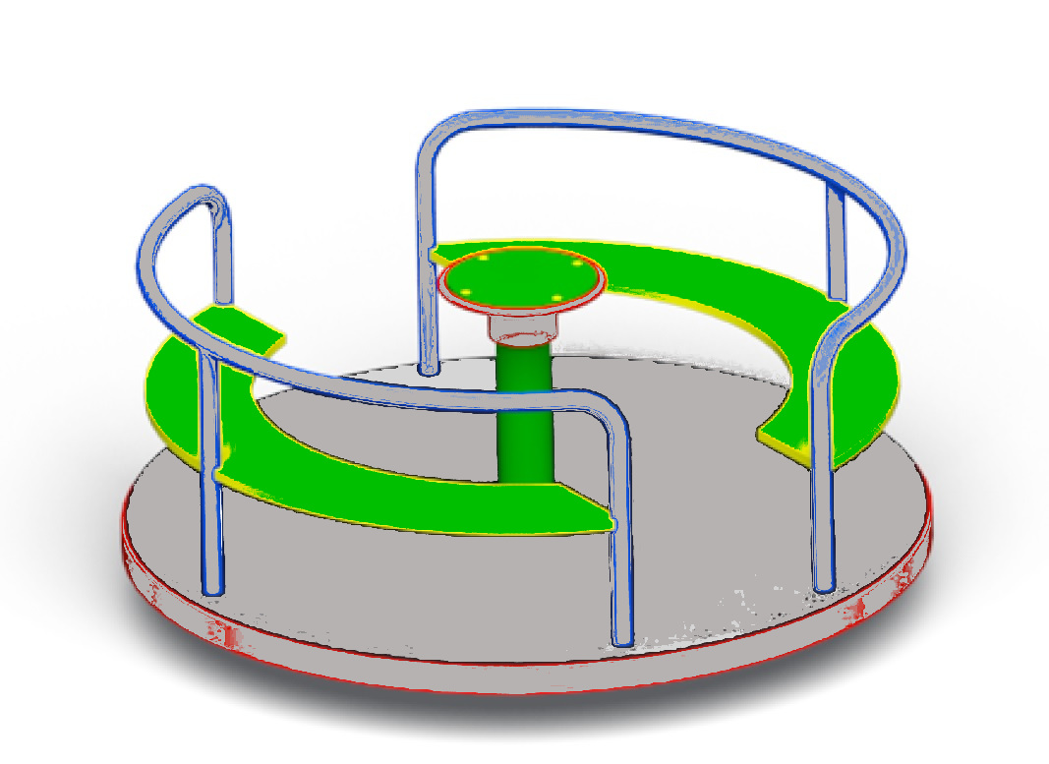

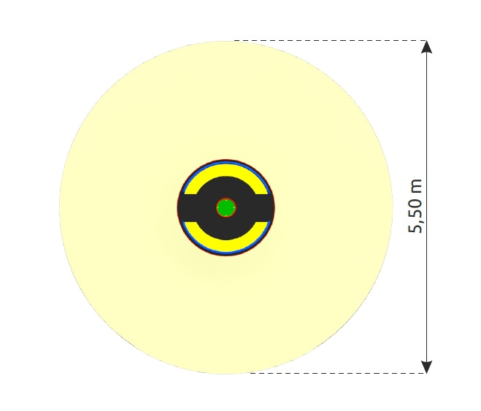

3. SPRZĘT
Do wykonania robót budowlano - montażowych Wykonawca robót powinien wykazać się możliwością korzystania ca najmniej z poniższego sprzętu:
- do robót budowlanych: koparka podsiębierna o pojemności łyżki 0,25-0,60 m³, zagęszczarka do gruntu, spycharka, spawarka wirująca, i inne,
- wyciąg przyścienny
- do robót wykończeniowych: agregat tynkarski, miksokret, rusztowania Zewnętrzne rurowe o wysokości do 10m wraz z osłonami z siatek, system urządzeń wewnętrznych, standardowy zestaw elektronarzędzi.

4. TRANSPORT
Ogólne wymagania dotyczące transportu zostały przedstawione w części ogólnej specyfikacji technicznej.

5. WYKONYWANIE ROBÓT
5.1. Ogólne zasady wykonywania robót
Ogólne zasady wykonania robót podano w części ogólnej

5.2. Roboty ziemne
- roboty należy realizować zgodnie z dokumentacją projektową, projektem organizacji robót oraz PN- 68/B-06050 oraz innymi związanymi, obowiązującymi Polskimi Normami
- Wykonawca ma obowiązek przed przystąpieniem do robót wykonać analizę gruntu celem potwierdzenia zgodności z dokumentacją projektową
- Wykonawca ma obowiązek takiego i wykonania wykopów i nasypów, aby powierzchni gruntu nadać w całym okresie trwania robót spadki, zapewniające prawidłowe odwodnienie
- wykopy wykonywane bezpośrednio przed realizacją następnych robót fundamentowych
- osłonięcie gruntu pod fundamentami warstwą betonu podkładowego B-10
- zasypanie wykopów z zewnątrz gruntem uprzednio wydobytym, bez odpadków budowlanych i zanieczyszczeń, zagęszczanie warstwami co 30cm
- zasypanie wewnątrz fundamentów piaskiem z zagęszczeniem warstwami co 30 cm
- niezbędne odstępstwa od dokumentacji technicznej powinny być uzasadnione zapisem e dzienniku budowy, potwierdzonym przez nadzór techniczny

7. ODBIÓR ROBÓT
Ogólne zasady kontroli jakości i odbioru robót.
Ogólne zasady wykonania robót podano w części ogólnej specyfikacji technicznej.
W zależności od ustaleń zawartych w specyfikacji technicznej, roboty podlegają następującym
etapom odbioru, dokonywanym przez zamawiającego przy udziale Wykonawcy:
a) odbiór końcowy
b) odbiór pogwarancyjny.
7.1. Roboty ziemne
Przy odbiorze robót ziemnych powinny być przeprowadzone następujące badania:
- sprawdzenie zgodności z dokumentacją techniczną
- zgodnie z PN-68/B-06050
- odbiór wykopu po dokonaniu pomiarów geodezyjnych
- odbiór zasypów po dokonaniu pomiarów stopnia zagęszczenia
7.2. Elementy żelbetowe
-odbiór deskowania elementów pod względem geometrii i jakości deskowań,
- odbiór zbrojenia w tym kotew i łączników systemowych,
- odbiór elementów po zabetonowaniu: geometria wymiarowa, jakość powierzchni betonu,
- z dokonanych odbiorów należy sporządzić stosowne protokoły w formie uzgodnionej z Zamawiającym.
7.3. Roboty zewnętrzne
- Wykonanie placów i parkingów z kostki brukowej
- bieżąca kontrola jakości robót i stosowania pełnego asortymentu
- Wykonanie ogrodzenia terenu oraz bram wjazdowych
- bieżąca kontrola jakości robót i stosowania pełnego asortymentu
8. PODSTAWA PŁATNOŚCI
Cena jednostkowa lub kwota pozycji kosztorysowej będzie uwzględniać wszystkie czynności, wymagania i badania składające się na jej wykonanie, określone dla tej roboty w dokumentacji projektowej, specyfikacji technicznej i w przedmiarze robót.

